080497

Chanson de la mariée
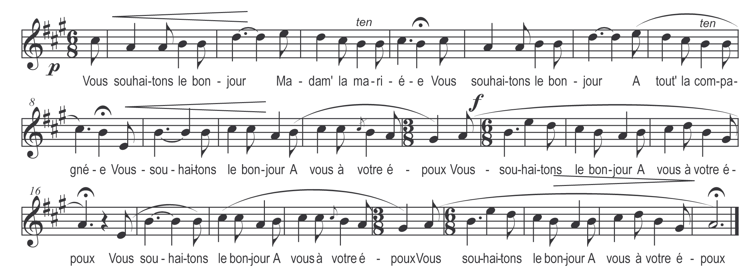

Nous vous souhaitons l’bonjour
Madame la mariée
Nous vous souhaitons l’bonjour
A tout’ la compagnée
Nous vous souhaitons l’bonjour )
A vous à votre époux ) bis

Nous somm’ venus vous voir
Du fond de nos villages
Pour vous marquer la joi’
De votre mariage
Nous le souhaitons heureux )
Heureux pour tous les deux ) bis

L’époux que vous prenez
L’on dit qu’il est très sage
Qu’il est plein de façons
Pour conduire un ménage
Oh ! le joli talent )
Que le prix en est grand ) bis

L’époux que vous prenez
Sera souvent le maître
Ne s’ra pas toujours doux
Comme il devrait l’être
Mais pour le radoucir )
Faudra lui obéir ) bis

Avez vous remarqué
C’que vous a dit le prêtre
L’a dit la vérité
En disant qu’il faut être
Fidèle à son époux )
De l’aimer comme vous ) bis

Si vous avez chez vous
Des valets à conduire
Ça s’ra à vous d’y redire
D’y voir et d’y redire
Ça s’ra à vous d’y voir )
Le matin et le soir ) bis

Si vous avez des bœufs
Que l’bon Dieu vous les garde
Des poul’s aussi des œufs
Des vach’s et des ouailles
Il faudra à ce train )
Veiller soir et matin ) bis
Emaudissez les coups
N’en soyez pas chagrine
Que la paix soit chez vous
Celles qui sont malignes
S’attirent le gros temps )
Et la grêle souvent ) bis

Adieu le sans-souci
La liberté jolie
Adieu le temps chéri
De vot’ bachélerie
Adieux les beaux discours )
Qui se font dans l’amour ) bis

Vous n’irez plus au bal
Madame la mariée
Vous avez l’air sérieux
Devant les compagnées
Vous gard’rez la maison )
Pendant que nous irons ) bis

Le bouquet que voilà
Qu’i vous prions de prendre
C’est un bouquet de fleurs
Pour vous faire comprendre
Que les plus grands honneurs )
Passent comment les fleurs ) bis

Le gâteau que voilà
Que ma main vous présente
Prenez-en un morceau
Car il vous représente
Qu’il faut pour se nourrir )
Travailler et souffrir ) bis

Nous vous souhaitons l’bonjour
Madame la mariée
Souvenez-vous toujours
Que vous êtes liée
Nous vous souhaitons l’bonjour )
Que Dieu vous garde tous ) bis

